**MUNICÍPIO DE PAULÍNIA- TERMO DE COLABORAÇÃO 01/2021**

**RELATÓRIO DE ACOMPANHAMENTO DAS ATIVIDADES DESENVOLVIDAS**

**ABRIL/2025**

|  |  |  |  |  |  |  |  |
| --- | --- | --- | --- | --- | --- | --- | --- |
| **Nº** | **ATIVIDADES** | | **RESPONSÁVEL PELA AÇÃO** | **Nº DE ATENDIMENTOS PREVISTOS/ANO** | **INDICADORES REALIZADOS NO PERÍODO** | **MEIOS DE VERIFICAÇÃO** | **OBSERVAÇÃO** |
| **1** | Curso de treinamento em manejo de animais silvestres | | Associação Mata Ciliar | 5 participantes | 0 | Lista de presença  Fotos  Ficha de avaliação | Os cursos são agendados no decorrer do ano, não há uma data fixa |
| **2** | Resgate de animais silvestres | | Prefeitura | Ao menos 10 animais/mês | 9 |  | Pela prefeitura e/ou munícipes |
| **3** | Recebimento e atendimento veterinário | | Associação Mata Ciliar | Ao menos 10 animais/mês | 9 | Termo de entrada  Prontuário  Fotos |  |
| **4** | Processo de reabilitação | | Associação Mata Ciliar | Ao menos 30 animais/ano | 212 | Fichas de acompanhamento  Fotos |  |
| **5** | Destinação | Óbitos | Associação Mata Ciliar | Ao menos 50 animais/ano | 2 | Ficha de destinação  Ficha de necrópsia  Fotos | Os óbitos incluem animais provenientes de outros meses |
| cativeiro | 0 |
| **6** | Soltura dos animais aptos | | Associação Mata Ciliar | Média de 3 animais/mês | 0 | Ficha de destinação  Fotos | As solturas podem incluir animais de outros períodos |

**RELATÓRIO DE RECEBIMENTO DE ANIMAIS SILVESTRES**

**PROVENIENTES DO MUNICÍPIO DE PAULINIA**

|  |  |  |  |
| --- | --- | --- | --- |
| RG | DATA DE ENTRADA | NOME POPULAR | *NOME CIENTÍFICO* |
| 55181 | 01/04/2025 | Sagui-de-tufo-preto | Callithrix penicillata |
| 55262 | 07/04/2025 | Gavião-carijó | Rupornis magnirostris |
| 55272' | 07/04/2025 | Periquito-do-encontro-amarelo | Brotogeris chiriri |
| 55311 | 11/04/2025 | Garça-moura | Ardea cocoi |
| 55373 | 19/04/2025 | Rolinha-roxa | Columbina talpacoti |
| 55401 | 23/04/2025 | Alma-de-gato | Piaya cayana |
| 55437 | 26/04/2025 | Rolinha-roxa | Columbina talpacoti |
| 55449 | 28/04/2025 | Maritaca | Psittacara leucophthalmus |
| 55482 | 30/04/2025 | Avoante | Zenaida auriculata |
| TOTAL: 9 ANIMAIS | | | | |

**TABELA RESUMO**

|  |  |  |
| --- | --- | --- |
| CLASSE | Nº DE ANIMAIS | % |
| Aves | 8 | 88,88 |
| Mamíferos | 1 | 11,12 |
| Répteis | 0 | 0 |
| TOTAL: | **9** | **100** |

**RELAÇÃO DE ÓBITOS DE ANIMAIS SILVESTRES**

|  |  |  |  |  |  |
| --- | --- | --- | --- | --- | --- |
| RG | DATA DE ENTRADA | NOME POPULAR | *NOME CIENTÍFICO* | DESTINO | DATA DO ÓBITO |
| 53730 | 18/01/2025 | Gambá-de-orelha-branca | Didelphis albiventris | OBITO | 02/04/2025 |
| 55272' | 07/04/2025 | Periquito-do-encontro-amarelo | Brotogeris chiriri | OBITO | 09/04/2025 |
| TOTAL: 2 ANIMAIS | | | | | |

**TABELA RESUMO**

|  |  |  |
| --- | --- | --- |
| CLASSE | Nº DE ANIMAIS | % |
| Aves | 1 | 50 |
| Mamíferos | 1 | 50 |
| Répteis | 0 | 0 |
| TOTAL: | **2** | **100** |

**RELAÇÃO DE SOLTURAS DE ANIMAIS SILVESTRES**

|  |  |  |  |  |  |  |
| --- | --- | --- | --- | --- | --- | --- |
| RG | DATA DE ENTRADA | NOME POPULAR | NOME CIENTÍFICO | DESTINO | DATA DE SAÍDA | LOCAL SOLTURA |
|  |  |  |  |  |  |  |
| TOTAL: 0 ANIMAIS | | | | | | |

**TABELA RESUMO**

|  |  |  |
| --- | --- | --- |
| CLASSE | Nº DE ANIMAIS | % |
| Aves | 0 | 0 |
| Mamíferos | 0 | 0 |
| Répteis | 0 | 0 |
| TOTAL: | **0** | **100** |

**ANIMAIS SILVESTRES PROVENIENTES DO MUNICÍPIO PAULÍNIA QUE PERMANECEM EM PROCESSO DE REABILITAÇÃO**

|  |  |  |  |
| --- | --- | --- | --- |
| RG | DATA DE ENTRADA | NOME POPULAR | *NOME CIENTÍFICO* |
| 36768 | 28/01/2022 | Periquitão-maracanã | Psittacara leucophthalmus |
| 36772 | 28/01/2022 | Corujinha-do-mato | Megascops choliba |
| 36865 | 04/02/2022 | Periquitão-maracanã | Psittacara leucophthalmus |
| 37238 | 22/02/2022 | Periquitão-maracanã | Psittacara leucophthalmus |
| 38707 | 16/05/2022 | Carcará | Caracara plancus |
| 39663 | 16/09/2022 | Tucano-toco | Ramphastos toco |
| 40514 | 17/10/2022 | Corujinha-do-mato | Megascops choliba |
| 40665 | 24/10/2022 | Jabuti-piranga | Chelonoidis carbonaria |
| 41255 | 26/11/2022 | Corujinha-do-mato | Megascops choliba |
| 42049 | 07/01/2023 | Jabuti-piranga | Chelonoidis carbonaria |
| 42101 | 11/01/2023 | Jabuti-piranga | Chelonoidis carbonaria |
| 42102 | 11/01/2023 | Jabuti-piranga | Chelonoidis carbonaria |
| 42103 | 11/01/2023 | Jabuti-piranga | Chelonoidis carbonaria |
| 42104 | 11/01/2023 | Jabuti-piranga | Chelonoidis carbonaria |
| 42105 | 11/01/2023 | Jabuti-piranga | Chelonoidis carbonaria |
| 42106 | 11/01/2023 | Jabuti-piranga | Chelonoidis carbonaria |
| 42107 | 11/01/2023 | Jabuti-piranga | Chelonoidis carbonaria |
| 42108 | 11/01/2023 | Jabuti-piranga | Chelonoidis carbonaria |
| 42109 | 11/01/2023 | Jabuti-piranga | Chelonoidis carbonaria |
| 42110 | 11/01/2023 | Jabuti-piranga | Chelonoidis carbonaria |
| 42111 | 11/01/2023 | Jabuti-piranga | Chelonoidis carbonaria |
| 42112 | 11/01/2023 | Jabuti-piranga | Chelonoidis carbonaria |
| 42113 | 11/01/2023 | Jabuti-piranga | Chelonoidis carbonaria |
| 42114 | 11/01/2023 | Jabuti-piranga | Chelonoidis carbonaria |
| 42564 | 07/02/2023 | Cágado-de-barbicha | Phrynops geoffroanus |
| 42565 | 07/02/2023 | Cágado-de-barbicha | Phrynops geoffroanus |
| 42605 | 09/02/2023 | Jabuti-piranga | Chelonoidis carbonaria |
| 42720 | 15/02/2023 | Corujinha-do-mato | Megascops choliba |
| 43102 | 06/03/2023 | Jabuti-piranga | Chelonoidis carbonaria |
| 43552 | 06/04/2023 | Gambá-de-orelha-branca | Didelphis albiventris |
| 43630 | 14/04/2023 | Jabuti-piranga | Chelonoidis carbonaria |
| 43631 | 14/04/2023 | Jabuti-piranga | Chelonoidis carbonaria |
| 44019 | 16/06/2023 | Sagui-de-tufo-preto | Callithrix penicillata |
| 44408 | 21/07/2023 | Sagui-de-tufo-preto | Callithrix penicillata |
| 44414 | 22/07/2023 | Sagui-de-tufo-preto | Callithrix penicillata |
| 46377 | 01/11/2023 | Corujinha-do-mato | Megascops choliba |
| 46631 | 13/11/2023 | Rolinha | Columbina talpacoti |
| 46843 | 23/11/2023 | Corujinha-do-mato | Megascops choliba |
| 46844 | 23/11/2023 | Corujinha-do-mato | Megascops choliba |
| 47365 | 19/12/2023 | Gambá-de-orelha-branca | Didelphis albiventris |
| 47392 | 21/12/2023 | Jabuti-piranga | Chelonoidis carbonaria |
| 47393 | 21/12/2023 | Jabuti-piranga | Chelonoidis carbonaria |
| 47777 | 11/01/2024 | Jabuti-piranga | Chelonoidis carbonaria |
| 48112 | 26/01/2024 | Corujinha-do-mato | Megascops choliba |
| 48191 | 31/01/2024 | Periquitão-maracanã | Psittacara leucophthalmus |
| 48292 | 07/02/2024 | Sagui-de-tufo-preto | Callithrix penicillata |
| 48391 | 13/02/2024 | Jabuti-piranga | Chelonoidis carbonaria |
| 48392 | 13/02/2024 | Jabuti-piranga | Chelonoidis carbonaria |
| 48393 | 13/02/2024 | Jabuti-piranga | Chelonoidis carbonaria |
| 48394 | 13/02/2024 | Jabuti-piranga | Chelonoidis carbonaria |
| 48830 | 08/03/2024 | Jabuti-piranga | Chelonoidis carbonaria |
| 48919 | 15/03/2024 | Carcará | Caracara plancus |
| 48962 | 18/03/2024 | Pomba-asa-branca | Patagioenas picazuro |
| 49043 | 27/03/2024 | Periquitão-maracanã | Psittacara leucophthalmus |
| 49243 | 23/04/2024 | Gambá-de-orelha-branca | Didelphis albiventris |
| 49499 | 10/06/2024 | Cágado-de-barbicha | Phrynops geoffroanus |
| 49598 | 28/06/2024 | Suindara | Tyto furcata |
| 49657 | 05/07/2024 | Maracanã-pequena | Diopsittaca nobilis |
| 49661 | 05/07/2024 | Sagui-de-tufo-preto | Callithrix penicillata |
| 49732 | 16/07/2024 | Urubu | Coragyps atratus |
| 49733 | 16/07/2024 | Urubu | Coragyps atratus |
| 50068 | 27/08/2024 | Urubu | Coragyps atratus |
| 50080 | 28/08/2024 | Avoante | Zenaida auriculata |
| 50137 | 02/09/2024 | Dragão Barbado | Pogona vitticeps |
| 50165 | 03/09/2024 | Rolinha roxa | Columbina talpacoti |
| 50166 | 03/09/2024 | Rolinha roxa | Columbina talpacoti |
| 50167 | 03/09/2024 | Urubu | Coragyps atratus |
| 50252 | 07/09/2024 | Gambá-de-orelha-preta | Didelphis aurita |
| 50253 | 07/09/2024 | Gambá-de-orelha-preta | Didelphis aurita |
| 50254 | 07/09/2024 | Gambá-de-orelha-preta | Didelphis aurita |
| 50466 | 17/09/2024 | Tartaruga-tigre-d'água | Trachemys dorbigni |
| 50467 | 17/09/2024 | Tartaruga-tigre-d'água | Trachemys dorbigni |
| 50473 | 18/09/2024 | Ouriço-cacheiro | Coendou spinosus |
| 50510 | 19/09/2024 | Periquito-rico | Brotogeris tirica |
| 50576 | 21/09/2024 | Urubu-de-cabeça-preta | Coragyps atratus |
| 50649 | 23/09/2024 | Urubu-de-cabeça-preta | Coragyps atratus |
| 50650 | 23/09/2024 | Urubu-de-cabeça-preta | Coragyps atratus |
| 50711 | 24/09/2024 | Periquitão-maracanã | Psittacara leucophthalmus |
| 50789 | 27/09/2024 | Urubu-cabeça-preta | Coragyps atratus |
| 50929 | 01/10/2024 | Periquitão-maracanã | Psittacara leucophthalmus |
| 51015 | 04/10/2024 | Gambá-de-orelha-branca | Didelphis albiventris |
| 51016 | 04/10/2024 | Gambá-de-orelha-branca | Didelphis albiventris |
| 51017 | 04/10/2024 | Gambá-de-orelha-branca | Didelphis albiventris |
| 51133 | 07/10/2024 | Gambá-de-orelha-branca | Didelphis albiventris |
| 51196 | 08/10/2024 | Gambá-de-orelha-branca | Didelphis albiventris |
| 51198 | 08/10/2024 | Periquito-do-encontro-amarelo | Brotogeris chiriri |
| 51199 | 08/10/2024 | Periquito-rei | Eupsittula aurea |
| 51266 | 09/10/2024 | Gambá-de-orelha-branca | Didelphis albiventris |
| 51267 | 09/10/2024 | Gambá-de-orelha-branca | Didelphis albiventris |
| 51668 | 18/10/2024 | Gambá-de-orelha-branca | Didelphis albiventris |
| 51669 | 18/10/2024 | Gambá-de-orelha-branca | Didelphis albiventris |
| 51673 | 18/10/2024 | Periquito-rico | Brotogeris tirica |
| 51739 | 21/10/2024 | Periquito-do-encontro-amarelo | Brotogeris chiriri |
| 51744 | 21/10/2024 | Gambá-de-orelha-branca | Didelphis albiventris |
| 51745 | 21/10/2024 | Gambá-de-orelha-branca | Didelphis albiventris |
| 51877 | 25/10/2024 | Gambá-de-orelha-branca | Didelphis albiventris |
| 51879 | 25/10/2024 | Gambá-de-orelha-branca | Didelphis albiventris |
| 51891 | 26/10/2024 | Rolinha-roxa | Columbina talpacoti |
| 51968 | 29/10/2024 | Urubu-de-cabeça-preta | Coragyps atratus |
| 52187 | 07/11/2024 | Avoante | Zenaida auriculata |
| 52241 | 11/11/2024 | Gambá-de-orelha-branca | Didelphis albiventris |
| 52306 | 13/11/2024 | Gambá-de-orelha-branca | Didelphis albiventris |
| 52307 | 13/11/2024 | Gambá-de-orelha-branca | Didelphis albiventris |
| 52346 | 14/11/2024 | Canário-belga | Serinus canaria |
| 52347 | 14/11/2024 | Canário-do-brejo | Emberizoides ypiranganus |
| 52349 | 14/11/2024 | Azulão | Cyanoloxia brissonii |
| 52350 | 14/11/2024 | Azulão | Cyanoloxia brissonii |
| 52351 | 14/11/2024 | Pássaro-preto | Gnorimopsar chopi |
| 52352 | 14/11/2024 | Rolinha-roxa | Columbina talpacoti |
| 52376 | 16/11/2024 | Gambá-de-orelha-branca | Didelphis albiventris |
| 52405 | 18/11/2024 | Gambá-de-orelha-branca | Didelphis albiventris |
| 52471 | 21/11/2024 | Avoante | Zenaida auriculata |
| 52619 | 25/11/2024 | Gambá-de-orelha-branca | Didelphis albiventris |
| 52675 | 27/11/2024 | Sagui-de-tufo-preto | Callithrix penicillata |
| 52683 | 28/11/2024 | Sagui-de-tufo-preto | Callithrix penicillata |
| 52747 | 30/11/2024 | Bem-te-vi | Pitangus sulphuratus |
| 53009 | 12/12/2024 | Capivara | Hydrochoerus hydrochaeris |
| 53064 | 15/12/2024 | Urubu-de-cabeça-preta | Coragyps atratus |
| 53284 | 29/12/2024 | Saracura | Aramides saracura |
| 53308 | 31/12/2024 | Pardal | Passer domesticus |
| 53351 | 02/01/2025 | Marreco | Netta erythrophthalma |
| 53352 | 02/01/2025 | Marreco | Netta erythrophthalma |
| 53353 | 02/01/2025 | Marreco | Netta erythrophthalma |
| 53354 | 02/01/2025 | Marreco | Netta erythrophthalma |
| 53355 | 02/01/2025 | Marreco | Netta erythrophthalma |
| 53356 | 02/01/2025 | Marreco | Netta erythrophthalma |
| 53357 | 02/01/2025 | Marreco | Netta erythrophthalma |
| 53409 | 04/01/2025 | Periquitão-maracanã | Psittacara leucophthalmus |
| 53443 | 06/01/2025 | Periquitão-maracanã | Psittacara leucophthalmus |
| 53444 | 06/01/2025 | Periquitão-maracanã | Psittacara leucophthalmus |
| 53503 | 08/01/2025 | Rolinha-roxa | Columbina talpacoti |
| 53514 | 09/01/2025 | Bem-te-vi | Pitangus sulphuratus |
| 53572 | 12/01/2025 | Andorinha-pequena-de-casa | Pygochelidon cyanoleuca |
| 53573 | 12/01/2025 | Andorinha-pequena-de-casa | Pygochelidon cyanoleuca |
| 53602 | 14/01/2025 | Urubu-de-cabeça-preta | Coragyps atratus |
| 53633 | 15/01/2025 | Maritaca | Psittacara leucophthalmus |
| 53634 | 15/01/2025 | Maritaca | Psittacara leucophthalmus |
| 53635 | 15/01/2025 | Maritaca | Psittacara leucophthalmus |
| 53732 | 18/01/2025 | Gambá-de-orelha-branca | Didelphis albiventris |
| 53733 | 18/01/2025 | Gambá-de-orelha-branca | Didelphis albiventris |
| 53735 | 18/01/2025 | Corujinha-do-mato | Megascops choliba |
| 53803 | 21/01/2025 | Gambá-de-orelha-branca | Didelphis albiventris |
| 53927 | 29/01/2025 | Maritaca | Psittacara leucophthalmus |
| 53928 | 29/01/2025 | Maritaca | Psittacara leucophthalmus |
| 53936 | 30/01/2025 | Coruja-buraqueira | Athene cunicularia |
| 53937 | 30/01/2025 | Gambá-de-orelha-branca | Didelphis albiventris |
| 54042 | 01/02/2025 | Maritaca | Psittacara leucophthalmus |
| 54076 | 04/02/2025 | Maritaca | Psittacara leucophthalmus |
| 54077 | 04/02/2025 | Urubu | Coragyps atratus |
| 54078 | 04/02/2025 | Rolinha | Columbina talpacoti |
| 54079 | 04/02/2025 | Avoantes | Zenaida auriculata |
| 54160 | 09/02/2025 | Maritaca | Psittacara leucophthalmus |
| 54168 | 10/02/2025 | Maritaca | Psittacara leucophthalmus |
| 54169 | 10/02/2025 | Maritaca | Psittacara leucophthalmus |
| 54170 | 10/02/2025 | Gambá-de-orelha-branca | Didelphis albiventris |
| 54171 | 10/02/2025 | Gambá-de-orelha-branca | Didelphis albiventris |
| 54172 | 10/02/2025 | Gambá-de-orelha-branca | Didelphis albiventris |
| 54173 | 10/02/2025 | Gambá-de-orelha-branca | Didelphis albiventris |
| 54181 | 10/02/2025 | Maritaca | Psittacara leucophthalmus |
| 54182 | 10/02/2025 | Maritaca | Psittacara leucophthalmus |
| 54183 | 10/02/2025 | Maritaca | Psittacara leucophthalmus |
| 54189 | 10/02/2025 | Maritaca | Psittacara leucophthalmus |
| 54198 | 11/02/2025 | Bem-te-vi | Pitangus sulphuratus |
| 54199 | 11/02/2025 | Gambá-de-orelha-preta | Didelphis aurita |
| 54200 | 11/02/2025 | Gambá-de-orelha-preta | Didelphis aurita |
| 54201 | 11/02/2025 | Gambá-de-orelha-preta | Didelphis aurita |
| 54202 | 11/02/2025 | Gambá-de-orelha-preta | Didelphis aurita |
| 54203 | 11/02/2025 | Gambá-de-orelha-preta | Didelphis aurita |
| 54204 | 11/02/2025 | Gambá-de-orelha-preta | Didelphis aurita |
| 54205 | 11/02/2025 | Gambá-de-orelha-preta | Didelphis aurita |
| 54206 | 11/02/2025 | Gambá-de-orelha-preta | Didelphis aurita |
| 54207 | 11/02/2025 | Maritaca | Psittacara leucophthalmus |
| 54268 | 12/02/2025 | Maritaca | Psittacara leucophthalmus |
| 54284 | 13/02/2025 | Maritaca | Psittacara leucophthalmus |
| 54285 | 13/02/2025 | Maritaca | Psittacara leucophthalmus |
| 54286 | 13/02/2025 | Sagui-de-tufo-preto | Callithrix penicillata |
| 54301 | 14/02/2025 | Suiriri | Suiriri suiriri |
| 54302 | 14/02/2025 | Maritaca | Psittacara leucophthalmus |
| 54338 | 17/02/2025 | Maritaca | Psittacara leucophthalmus |
| 54339 | 17/02/2025 | Maritaca | Psittacara leucophthalmus |
| 54340 | 17/02/2025 | Maritaca | Psittacara leucophthalmus |
| 54432 | 20/02/2025 | Maritaca | Psittacara leucophthalmus |
| 54451 | 21/02/2025 | Maritaca | Psittacara leucophthalmus |
| 54470 | 22/02/2025 | Jabuti-piranga | Chelonoidis carbonaria |
| 54521 | 25/02/2025 | Maritaca | Psittacara leucophthalmus |
| 54522 | 25/02/2025 | Maritaca | Psittacara leucophthalmus |
| 54523 | 25/02/2025 | Maritaca | Psittacara leucophthalmus |
| 54524 | 25/02/2025 | Maritaca | Psittacara leucophthalmus |
| 54527 | 25/02/2025 | Maritaca | Psittacara leucophthalmus |
| 54562 | 26/02/2025 | Gralha-do-campo | Cyanocorax cristatellus |
| 54581 | 27/02/2025 | Maritaca | Psittacara leucophthalmus |
| 54582 | 27/02/2025 | Papagaio-verdadeiro | Amazona aestiva |
| 54590 | 28/02/2025 | Ouriço-cacheiro | Sphiggurus spinosus |
| 54158' | 07/02/2025 | Maritaca | Psittacara leucophthalmus |
| 54159' | 07/02/2025 | Maritaca | Psittacara leucophthalmus |
| 54780 | 08/03/2025 | Coruja -orelhuda | Asio clamator |
| 54796 | 10/03/2025 | Maritaca | Psittacara leucophthalmus |
| 54965 | 17/03/2025 | Carcará | Caracara plancus |
| 54966 | 17/03/2025 | Maritaca | Psittacara leucophthalmus |
| 54992 | 19/03/2025 | Urutau | Nyctibius Griseus |
| 55023 | 20/03/2025 | Maritaca | Psittacara leucophthalmus |
| 55040 | 21/03/2025 | Capivara | Hydrochoerus hydrochaeris |
| 55181 | 01/04/2025 | Sagui-de-tufo-preto | Callithrix penicillata |
| 55262 | 07/04/2025 | Gavião-carijó | Rupornis magnirostris |
| 55272' | 07/04/2025 | Periquito-do-encontro-amarelo | Brotogeris chiriri |
| 55311 | 11/04/2025 | Garça-moura | Ardea cocoi |
| 55373 | 19/04/2025 | Rolinha-roxa | Columbina talpacoti |
| 55401 | 23/04/2025 | Alma-de-gato | Piaya cayana |
| 55437 | 26/04/2025 | Rolinha-roxa | Columbina talpacoti |
| 55449 | 28/04/2025 | Maritaca | Psittacara leucophthalmus |
| 55482 | 30/04/2025 | Avoante | Zenaida auriculata |
| TOTAL: 212 ANIMAIS | | | |

**RELATÓRIO FOTOGRÁFICO DE ANIMAIS SILVESTRES NO MÊS DE ABRIL DO MUNICÍPIO DE PAULÍNIA**

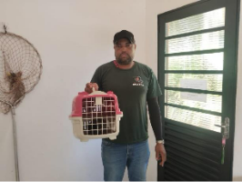

**(55181) Sagui, sofreu queda de árvore. Entregue pela DPBEA de Paulínia no dia 01-04-2025**

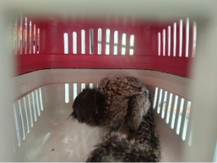

**(55181) Sagui**

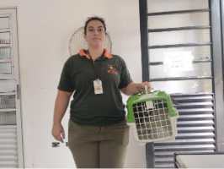

**(55262) Gavião, apresenta machucado em asa, ausência de olho direito. Entregue pelo DPBEA Paulínia no dia 07-04-2025**

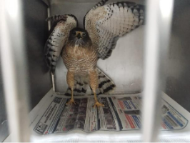

**(55262) Gavião**

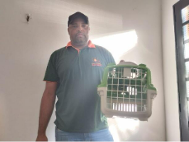

**(55272) Periquito de encontro amarelo, encontrado com asa machucada. Entregue pelo DPBEA Paulínia no dia 07-04-2025**

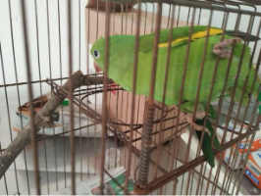

**(55272) Periquito de encontro amarelo**

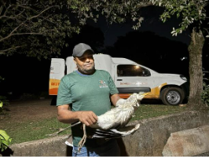

**(55311) Garça Moura, encontrada na beira do lago com miíase. Entregue pelo DPBEA Paulínia no dia 11-04-2025**

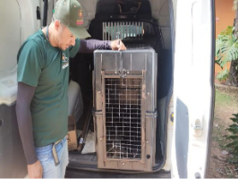

**(55327) Cachorro do mato, encontrado dentro de empresa. Entregue pelo DPBEA Paulínia no dia 14-04-2025**

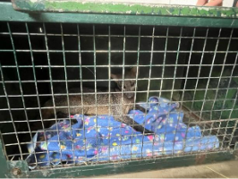

**(55327) Cachorro do mato**

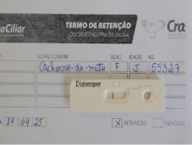

**(55327) Cachorro do mato, teste de cinomose negativo**

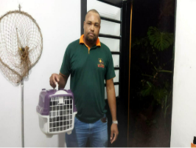

**(55373) Rolinha, com fratura exposta de tíbia. Entregue pela prefeitura de Paulínia no dia 19-04-2025**

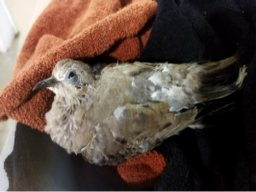

**(55373) Rolinha**

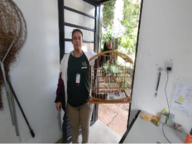

**(55401) Alma de gato, encontrado sem voar. Entregue pelo DPBEA Paulínia no dia 23-04-2025**

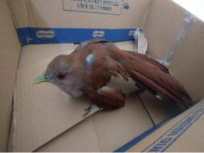

**(55401) Alma de gato**

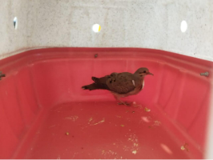

**(55436) Rolinha, ausência de asa esquerda, sem histórico. Entregue pelo DPBEA Paulínia no dia 26-04-2025**

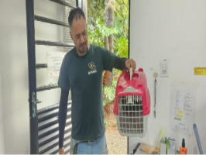

**(55449) Maritaca, adulta, encontrada com ferimento na cabeça. Entregue pelo DPBEA Paulínia no dia 28-04-2025**

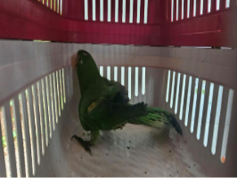

**(55449) Maritaca**

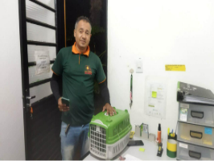

**(55482) Avoante, órfão. Entregue pelo DPBEA Paulínia no dia 30-04-2025**

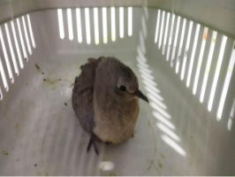

**(55482) Avoante**